EVALUACIJA DRŽAVNOG STRUČNOG SKUPA STRUČNIH SURADNIKA PEDAGOGA U OSNOVNIM I SREDNJIM ŠKOLAMA I UČENIČKIM DOMOVIMA
Tema: Cjeloživotno profesionalno usmjeravanje i razvoj karijere
13. – 14.travnja 2023.
Graditeljska tehnička škola, Zagreb
Organizatori: Agencija za odgoj i obrazovanje, više savjetnice: Miljenka Galić i Sandra Orošić Jukić

Na stručnom skupu je bilo prijavljeno 289 sudionika, a 149 sudionika je evaluiralo stručni skup. Od tog broja 45 stručnih suradnika pedagoga su napredovala u zvanju. Provedena evaluacija pokazala je zadovoljstvo sudionika odabirom teme, izborom sadržaja i predavača. Tema stručnog skupa Cjeloživotno profesionalno usmjeravanje i razvoj karijere izazvala je interes sudionika i više od polovine sudionika ju je ocijenilo ocjenama 4 i 5.
Najviše prosječne ocjene su zavrijedila predavanja koja su održali doc. dr. sc. Maja Parmač Kovačić s Odsjeka za psihologiju Filozofskog fakulteta u Zagrebu na temu: Profesionalno usmjeravanje u osnovnim i srednjim školama: uloga stručnih suradnika pedagoga (73,2%).Također, predavanje Nikole Vukovića, prof. iz Osnovne škole Đurđevac je ocijenjen vrlo visokom ocjenom na temu: Podrška učenicima u pripremi za izbor zanimanja. (63,8 % sudionika su ocijenili najvišom ocjenom)

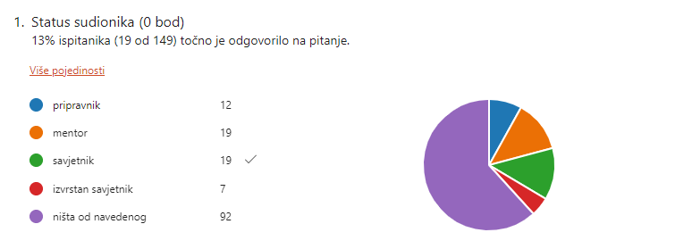

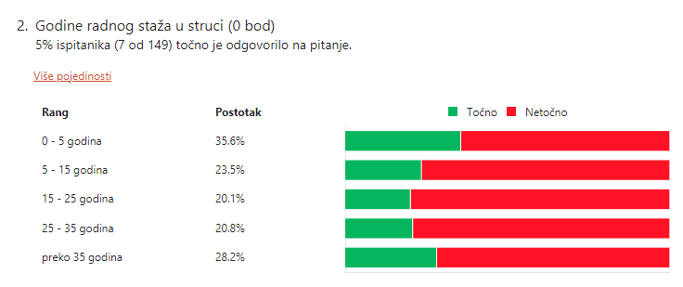
Iz navedenih podataka razvidno je da su na skupu u većoj mjeri sudjelovali stručni suradnici pedagozi koji imaju od 0-15 godina iskustva u odgojno-obrazovnim ustanovama, od čega 35,6% sudionika ima do 5 godina iskustva u odgojno-obrazovnom sustavu.

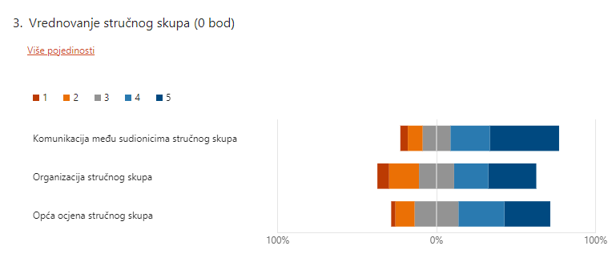
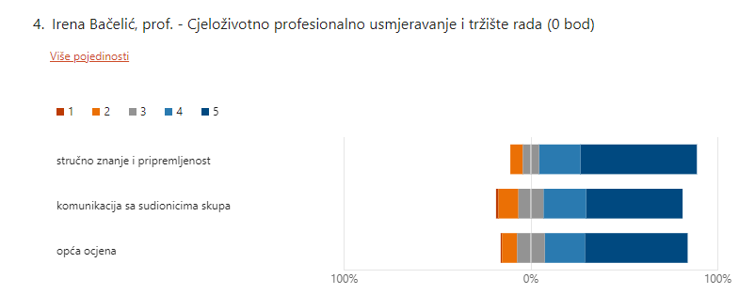
Predavanje Irene Bačelić, načelnice sektora za tržište rada iz Ministarstva rada, mirovinskoga sustava, obitelji i socijalne politike ocijenjeno je u kategoriji stručno znanje i pripremljenost vrlo dobro. (62,4 %)

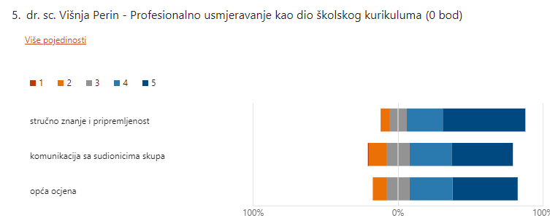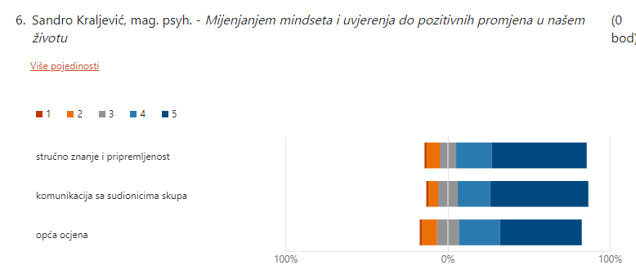

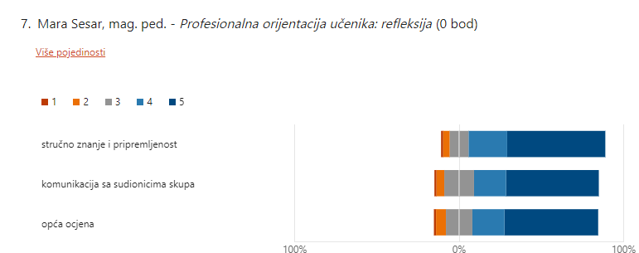
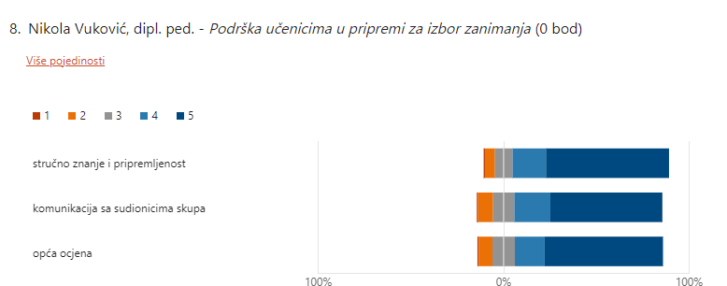
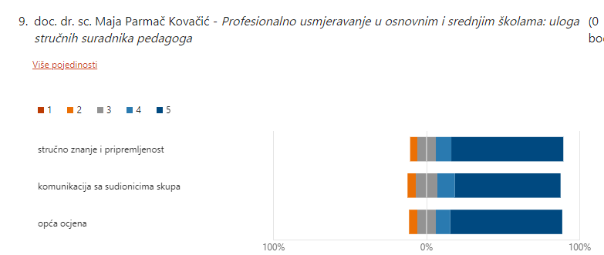
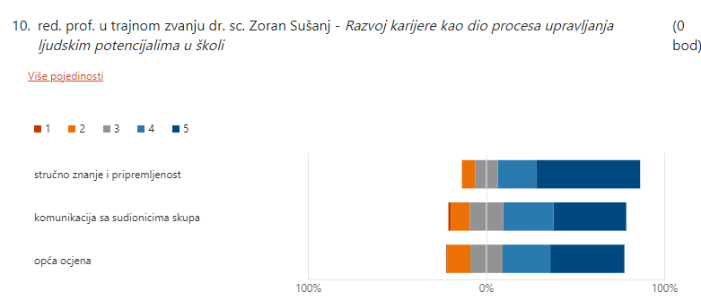
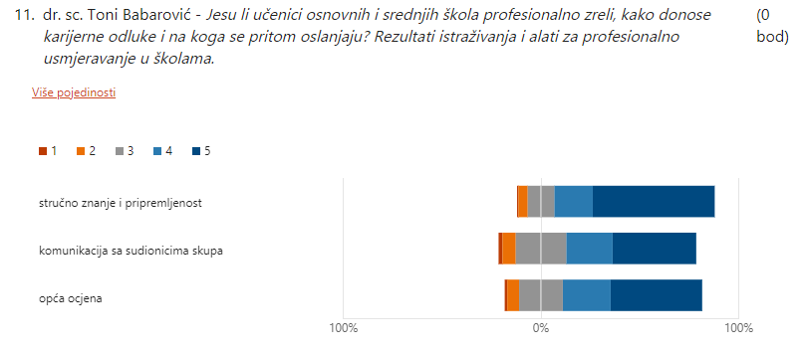
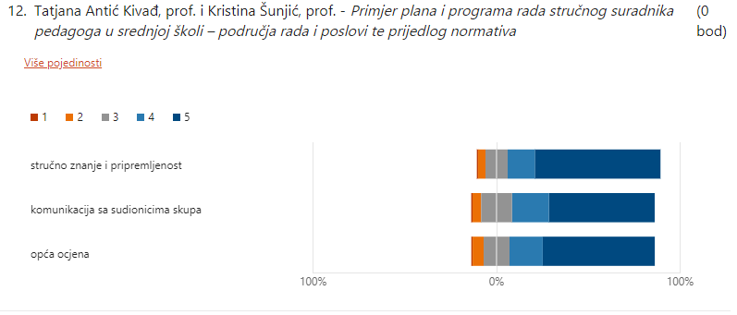
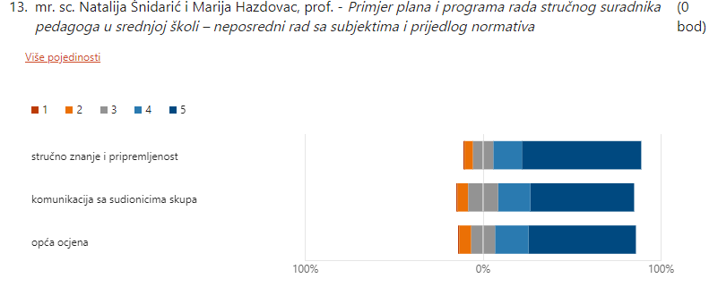
Sudionici državnog stručnog skupa su vrlo pozitivno vrednovali primjere dobre prakse što je razvidno i kroz opće ocjene predavanja na temu: Primjer plana i programa rada stručnog suradnika pedagoga u srednjoj školi-područja rada i poslovi, prijedlog normativa za srednje škole predavačice Tatjane Antić Kivađ, prof. i Kristina Šunjić, prof. (61,1 %) te predavanje na temu: Primjer plana i programa rada stručnog suradnika pedagoga u srednjoj školi – neposredni rad sa subjektima i prijedlog normativa, predavačica mr. sc. Natalije Šnidarić i Marije Hazdovac, prof.

